中一·今日动态
｜2025.5.14｜
宝贝们开启充实的一天。来园签到有条不紊，水杯整理展现自理能力。喝牛奶时满足的笑容洋溢脸上，做游戏计划充满奇思妙想。集体活动中踊跃发言，户外活动释放活力。区域游戏活动专注投入，午餐时文明进餐。孩子们在多样活动中，不断进步，度过愉快且有意义的时光。今天我们班来园25人,全勤！
-户外活动-
今天户外活动中，孩子们挑战了综合攀爬类游戏。在教师指导下，小朋友们依次尝试了高低杠攀爬、软垫攀越和梯子攀登等不同项目。活动中，孩子们灵活运用四肢协调攀爬，有的勇敢挑战高难度器械，有的在同伴鼓励下突破自我。这些攀爬游戏不仅锻炼了幼儿的上肢力量、核心稳定性和身体协调性，更培养了他们的勇气和毅力。教师全程做好保护措施，确保每个孩子都能在安全的环境中享受运动的乐趣，收获满满的成就感。
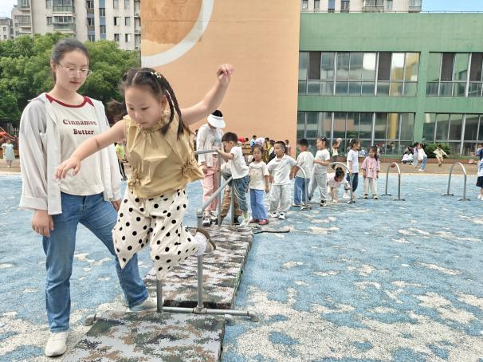 | 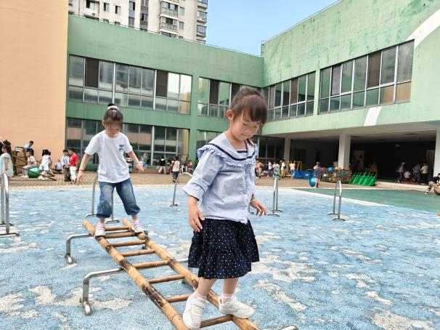
老师看我们能起飞了，下面是垫子。一点都不害怕。 | 爬梯子梯子啦，这个一点都不高。大约只有离地面30cm吧，我是站着走一走的。
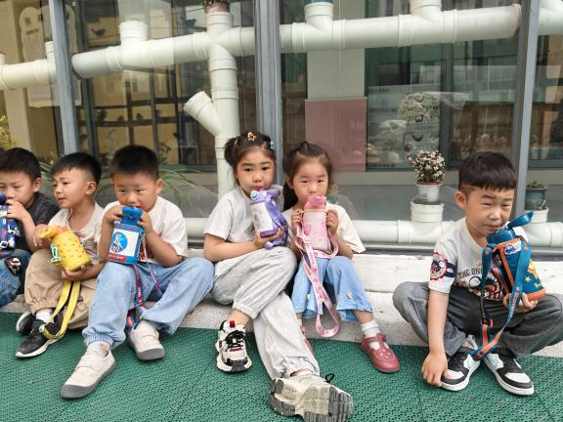 | 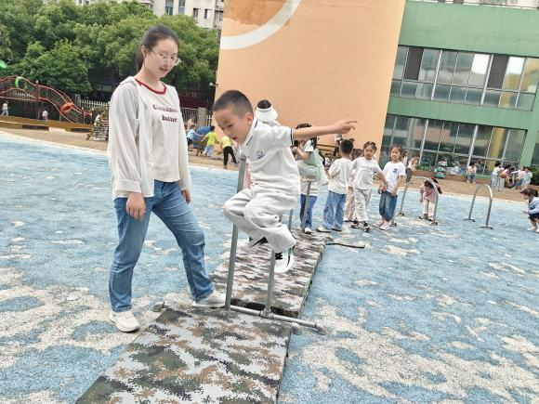
运动时出汗了，我们需要大量补充水份。老师还给我们每一个人擦汗了。 | 继续游戏，我们每个人的方法不同，我喜欢一个手扶着跳跃到垫子上。

-自主活动-
自主活动中，孩子们展现了良好的自我服务能力。来园后，小朋友们有序地在签到墙贴上自己的姓名贴，并认真检查水杯带是否系好、水杯是否整齐摆放在指定位置。喝牛奶时间，大家安静入座，双手扶杯慢慢饮用，喝完自觉将杯子放回托盘。整理床铺环节，孩子们两两合作，熟练地铺平床单、摆正枕头，动作越来越麻利。这些日常活动不仅培养了孩子们的生活自理能力，更让他们养成了做事有条理的好习惯，为一天的幼儿园生活做好了充分准备。
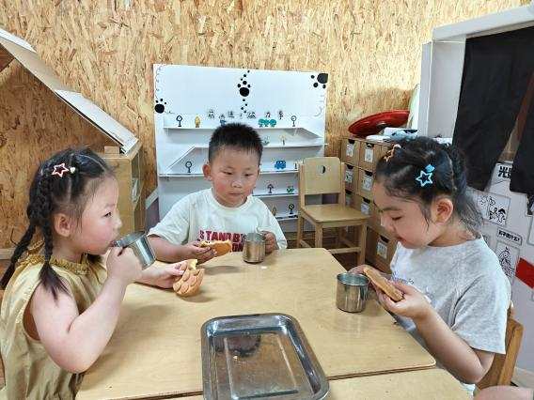
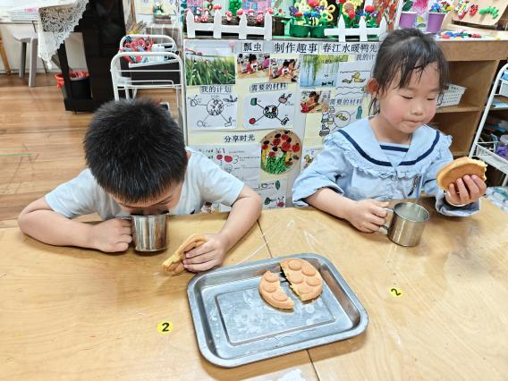

今天是蛋仔面包，好大一块，搭配牛奶美味极了。 | 牛奶还没倒上，我们已经迫不及待的咬了一口面包。

-集体活动-
社会：镜子分享会
镜子是日常生活中常见的物品，其种类丰富多样，涵盖化妆镜、装饰镜、太阳镜等实用型镜子，以及具有历史文化价值的古镜。不同类型的镜子在设计、用途和文化寓意上存在差异，如古铜镜常与传统礼仪、审美观念相关；现代装饰镜则体现家居美学与个性表达。这些资源为幼儿了解镜子的多样性和文化内涵提供了丰富素材。
活动中孩子们通过展示和介绍自带镜子，锻炼语言表达与沟通能力，提升社交技能，增强自信心。同时还观察不同镜子的特征，了解镜子的多样性和文化意义，培养对文化现象的感知与探究兴趣。

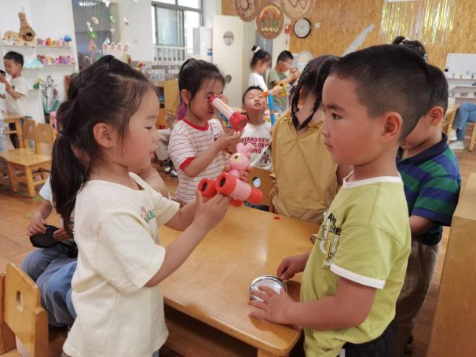 | 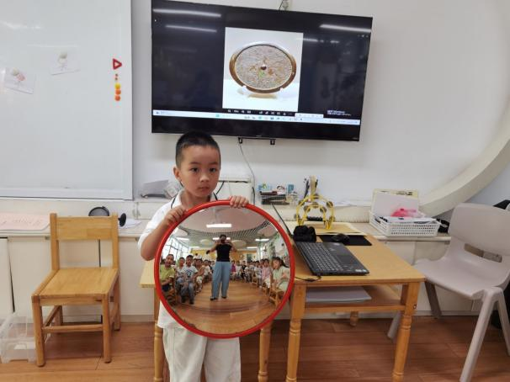
我这是望远镜，它能看到很远的地方。我给你看看。 | 这是我带来的转角镜，这个镜子是放在马路转角处的，这样来往车辆会看的清楚。
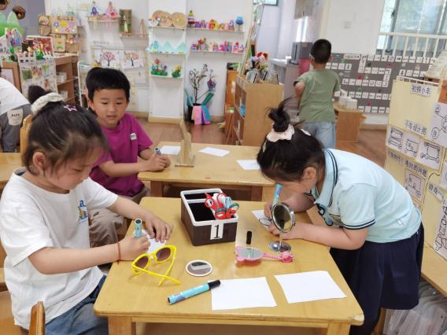 | 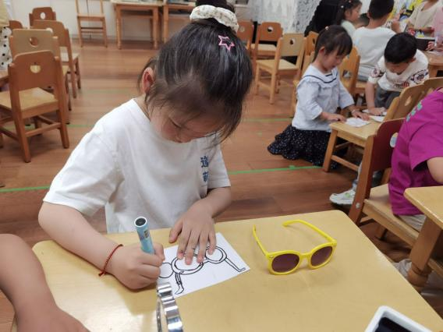
我们在给我们带来的镜子进行绘画标记，待会我们还要进行分类。 | 我画的是太阳镜，这个镜片和其他镜不一样哦！

-午睡活动-
午睡时间到，幼儿园里安静温馨。孩子们有条不紊地开启睡前准备，先轻轻脱下鞋子，摆放得整整齐齐。接着，小手灵活地解开衣扣、拉下拉链，将衣服和裤子仔细叠好，放在床边或床上。随后，小心翼翼地展开被子，轻轻躺下，把被子盖好，安静又乖巧。他们在这些自我服务的举动中，展现出良好的生活自理能力，也为进入甜甜的梦乡做好准备。
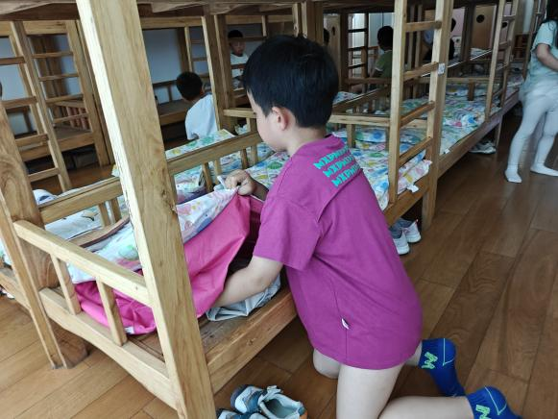 | 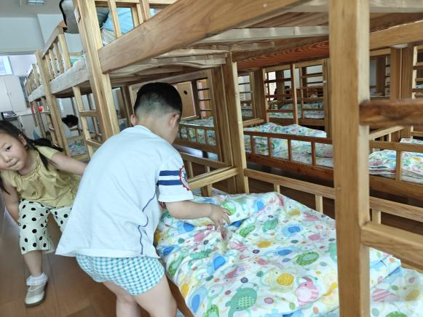
我把自己叠好的裤子放到被子垫下面摆放整齐。 | 我全部脱完成啦，我会打开被子整理好准备上床。
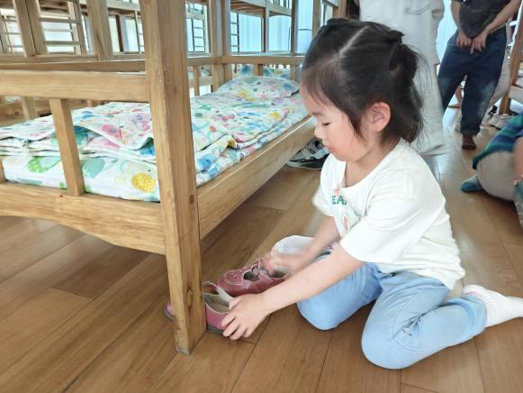 | 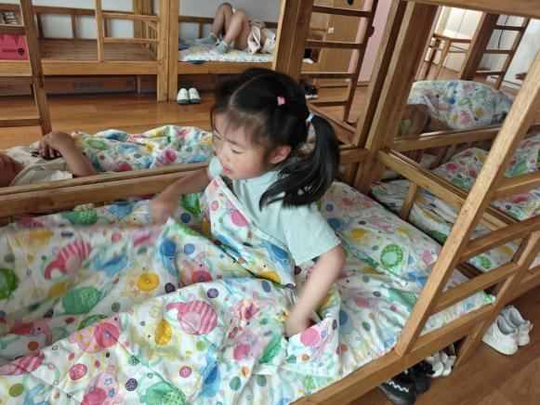
我先脱鞋子两个摆放在一起，摆整齐就可以啦！ | 我是坐在床上，让后自己整理被子盖好。

-午餐活动-
今天我们的午餐吃的是：儿童樱桃肉、五福合菜、鸭血豆腐汤、血糯米饭，今天的樱桃肉孩子会很喜欢吃哦，因为酸酸甜甜的口感是拒绝不了的味道。来看看他们的情况吧。
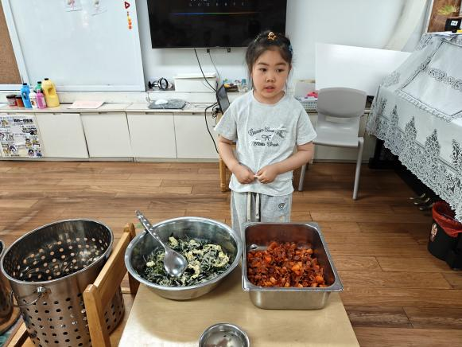 | 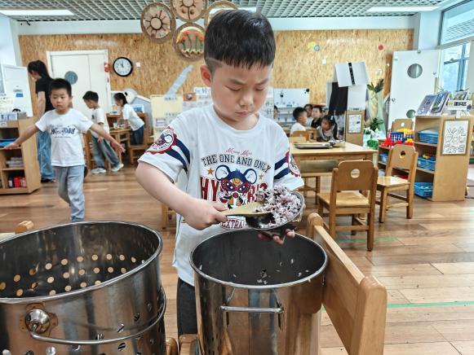
今天是我报菜名的哦，今天我的声音很响亮。 | 我会盛饭，自己盛的时候根据自己的胃口盛饭。
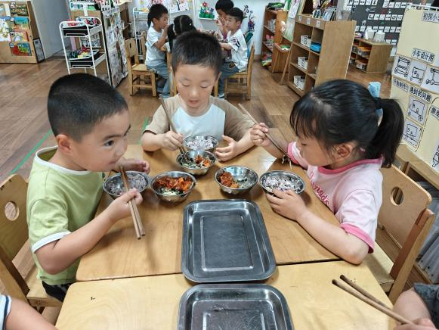 | 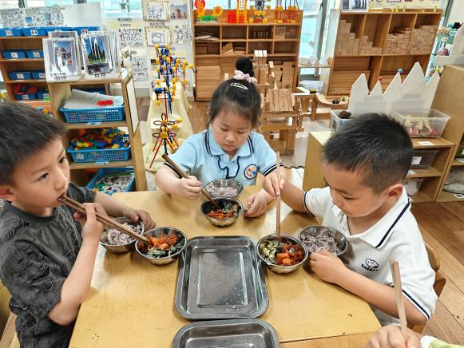
樱桃肉真好吃，我喜欢这个味道。你们也尝尝吧。 | 我们也来尝一尝，今天的菜很下饭呢。
-温馨提示-
- 春季传染病高发期，请尽量不要去人多密集处。
- 天气温度反复无常，请家长们时常关注幼儿穿衣情况。
- 近期诺如病毒比较猖獗，请关注孩子们的各项身体体征。
- end -
在一起的点滴都值得记录
我们｜中一班｜在一起

